Individuelle Türlösungen für breite Durchgänge und flexible Anwendungen
Neue Doppelflügeltüren von item schaffen sichere Zugänge in jeder Größe

Mit den neuen Doppelflügeltüren erweitert item sein Portfolio im Bereich Türlösungen. Bis zu 6.000 mm lange Aluminiumprofile ermöglichen große, abgedichtete Durchgänge – beispielsweise für den Transport sperriger Aufbauten oder breiter Güter. Dank abgestimmter Komponenten lassen sich die beiden Türflügel einfach konstruieren, individuell ausstatten und zuverlässig verriegeln.
Ob in Reinräumen, Maschinenkabinen oder Fertigungsanlagen – häufig werden große Durchgänge benötigt, die zugleich sicher verschlossen werden müssen. Mit den neuen Doppelflügeltüren bietet item nun eine Lösung, die genau auf diese Anforderungen zugeschnitten ist. Die Konstruktion basiert auf dem bewährten item Systembaukasten und ermöglicht Durchgänge in individuellen Abmessungen.
Sichere Verriegelung für flexible Türlösungen
Der neue Standflügel ergänzt dabei die bekannte Durchgangstür 8. Je nach Bedarf können entweder nur ein Flügel oder beide Flügel der Tür geöffnet werden. Das neue, schmale Türprofil 8 80x40 bildet die Innenseite des Standflügels und dient gleichzeitig als Anschlag für den aktiven Flügel. Für die zuverlässige Verriegelung des Standflügels sorgt der neue, innen verlaufende Kantriegel 40. Beim Verschließen wird eine Rundstange nach unten in die Bodenmulde geschoben, die andere nach oben in das Schließblech im Türrahmen. Eine umlaufende Dichtung gewährleistet, dass die Türen auch in sensiblen Bereichen wie Reinräumen sicher und dicht schließen. Ergänzende Elemente wie der Türprofil-Abdeckkappensatz 8 schützen die Schnittkanten.
Mit der neuen Doppelflügeltür eröffnet item Anwendern mehr Freiheit bei der Gestaltung funktionaler sowie sicherer Türlösungen. Individuelle Türen lassen sich mit wenigen Schritten im item Online Shop zusammenstellen, die konfiguierbaren Baugruppen können millimetergenau individualisiert werden. Die regelbasierte Online Software achtet dabei auf alle Details.
Weitere Informationenr sind über das E-Paper abrufbar: Neuheiten-2025.pdf

Stand: 19. November 2025
Umfang: 2.114 Zeichen inklusive Leerzeichen
Bilddaten: 3 (© item)

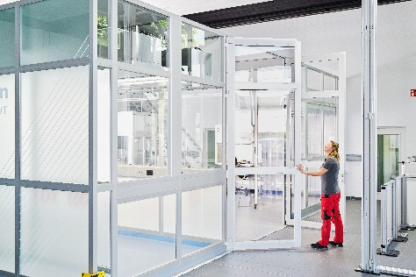
Bildunterschriften
Bild 1 Mit den neuen Doppelflügeltüren von item lassen sich Reinräume oder Kabinen mit großen Durchgängen ausstatten.

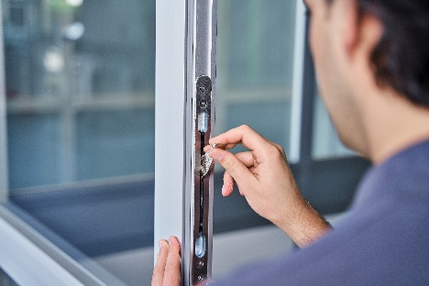
Bild 2 Für die zuverlässige Verriegelung des Standflügels sorgt der neue, innen verlaufende Kantriegel.

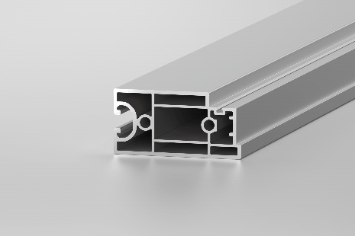
Bild 3 Das schmale Türprofil 8 80x40 bildet die Innenseite des Standflügels.

Über item
Die item Industrietechnik GmbH ist der Pionier bei Systembaukästen für industrielle Anwendungen und ein Partner der Fertigungsindustrie in der ganzen Welt. Das Produktportfolio umfasst mehr als 4.500 hochwertige Komponenten zur Konstruktion von Maschinengestellen, Arbeitsplätzen, Automationslösungen und Lean Production Anwendungen. item ist vielfach ausgezeichnet für Produkte mit richtungsweisendem Industriedesign und durchgängiger Ergonomie.
Als Vorreiter im Digital Engineering treibt item die Digitalisierung von Konstruktionsprozessen mit eigenentwickelten Softwaretools voran. Die item Academy bietet Aus- und Weiterbildung durch mehrsprachige Online-Kurse und Training-on-demand.
item hat ihren Hauptsitz in Solingen und ist mit Tochterfirmen international vertreten. Mit Know-how und Leidenschaft entwickeln rund 900 Mitarbeiter weltweit innovative Lösungen und Dienstleistungen. Die Kundennähe in Deutschland wird durch elf Standorte gewährleistet. Eine globale Logistikkette stellt die kurzfristige Lieferung aller Komponenten sicher.

Unternehmenskontakt
Charlene Müller • item Industrietechnik GmbH
Friedenstraße 107–109 • 42699 Solingen
Tel.: +49 212 65 80 5133
E-Mail: C.Mueller@item24.com • Internet: www.item24.com

Pressekontakt
Jan Leins • additiv
Eine Marke der additiv pr GmbH & Co. KG
B2B-Kommunikation für Logistik, Robotik, Industrie und IT
Herzog-Adolf-Straße 3 • 56410 Montabaur
Tel.: (+49) 26 02-95 09 91 6 • Fax: (+49) 26 02-95 09 91 7
E-Mail: jl@additiv.de • Internet: www.additiv.de

